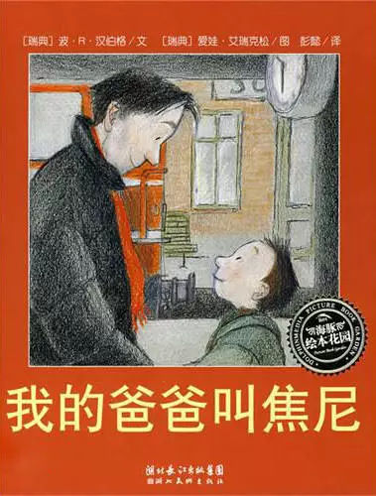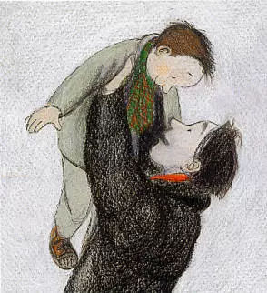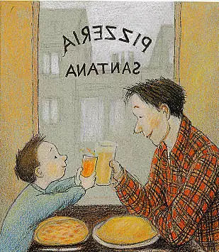

绘本简介：

本书描写和母亲同住的单亲儿童提姆，在爸爸来访的那一天所发生的事。这一天里可以和爸爸一起看电影、上图书馆。可以一整天都和爸爸在一起。钱宁，是爸爸的名字。爸爸笑的时候，喉咙会咕噜咕噜的。爸爸的手好大好大。爸爸吃披萨，爸爸喝啤酒，爸爸看报纸……关于爸爸的每一个细节，都像影片一样，一幕幕印在提姆的脑海里。提姆总是很大声的对人说：「他是我爸爸喔！」、「我和我爸爸要一起来看电影喔!」、「我爸爸要付钱啰！」……跟爸爸一起，对一般孩子是很平常的，可是对提姆来说却是那么珍贵的经验，因为他要盼好久好久，才能把爸爸盼来跟他相处一天。所以，他要大声的向全世界宣告：我的爸爸如何如何……

推荐理由：

这是一个非常温馨感人的小故事。在这个故事里，没有悲伤也没有眼泪。也许，生活不能事事如意时时顺心。也许，在希望和实现希望之间，总会有阻滞。

但是，只要拥有爱，只要沉着不退缩，就会有勇气、有力量、有安全感。

你可以和孩子聊聊这些：

1. 讨论一下生活中的温暖。

2. 问问孩子是否能感受到家人的爱。